Státy zpřísňují opatření. Covidem se celosvětově nakazilo 39 milionů lidí

17. října 2020 12:24, aktualizováno 14:41
Milion nakažených nemocí covid-19 v posledních týdnech přibývá na světě každé tři až čtyři dny. Přes polovinu případů stále hlásí tři nejhůře zasažené země, kterými jsou Spojené státy, Indie a Brazílie. Koronavirem se celosvětově nakazilo už více než 39 milionů lidí a přes 1,1 milionu infikovaných zemřelo.
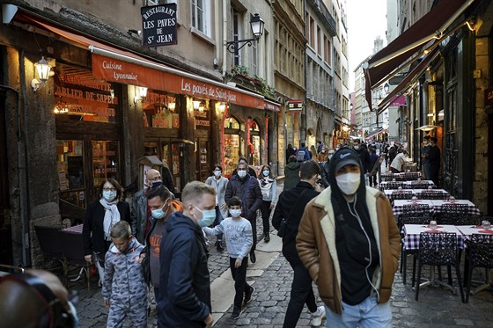
Lidé v rouškách procházejí kolem restaurací v centru francouzského Lyonu. (10. října 2020) | foto: AP
USA evidují zhruba 8 milionů nakažených covidem-19, Indie 7,3 milionu infikovaných a Brazílie 5,2 milionu lidí.
Univerzita Johnse Hopkinse, která vývoj pandemie monitoruje globálně, dosud celosvětově zaznamenala 1 103 517 mrtvých s nemocí covid-19. Nejvíce jich registrují opět Spojené státy, a to přes 218 tisíc. Za nimi je Brazílie s více než 153 tisíci mrtvými. Následuje ji Indie, která má přes 112 tisíc obětí. Česko podle posledních údajů eviduje 1 283 mrtvých.
S výrazným růstem počtu nových případů se v posledních týdnech potýká řada evropských zemí, včetně České republiky, která jich za pátek zaznamenala 11 105. Denní nárůst prokázaných případů infekce tak v Česku poprvé překonal hranici 10 000. Česko je první v kumulativním počtu případů nakažených koronavirem za posledních 14 dní na 100 tisíc obyvatel mezi zeměmi Evropské unie. Následuje Belgie, Nizozemsko, Francie a Británie.
Země | Počet případů za 14 dní na 100 tisíc obyvatel
Česko | 701,9
Belgie | 577,9
Nizozemsko | 461,4
Francie | 346,5
Británie | 320,2
V Belgii, která má 11,5 milionů obyvatel,se poprvé denní přírůstek nových případů koronaviru dostal nad hranici 10 tisíc. Informovala o tom v sobotu belgická média. Po přepočtu, který provedl belgický zdravotní ústav Sciensano, v úterý přibylo 10 369 případů.

Ve Francii vstoupí v platnost zdravotní nouzový stav. V Paříži a několika velkých městech začíná platit zákaz nočního vycházení. Francie pošle do ulic 12 tisíc příslušníků policie navíc, aby na dodržování zákazu vycházení dohlíželi. V pátek Francie ohlásila za posledních 24 hodin 25 086 nových nákaz koronavirem a 122 úmrtí infikovaných lidí.

Německo hlásí covidový rekord, soud přesto zrušil noční uzavření hospod
V Německu za poslední den přibylo 7 830 nově nakažených koronavirem, což je nejvíce od začátku pandemie. Vyplývá to z údajů Institutu Roberta Kocha.
Nový rekord tak překonal ten čtvrteční téměř o pět set infikovaných. V zemi začne platit aktualizovaný seznam rizikových oblastí, na kterém se nově ocitlo mimo jiné i celé Slovensko.
Ke zpřísnění protikoronavirových opatření tak přistupují některé německé oblasti. Nově budou muset gastronomické provozy zavírat ve 23:00 v okresech považovaných za ohniska nákazy v nejlidnatější spolkové zemi Severní Porýní-Vestfálsko i Hamburku. Od 23:00 do 5:00 bude v druhém největším městě Německa také zakázáno prodávat alkohol.
V Rakousku v uplynulých 24 hodinách přibylo 1 747 nakažených lidí, původně úřady uváděly více než 2 000. Číslo bylo chybné kvůli započtení zdvojených dat. I tak se jedná v zemi o nové denní maximum. Ve srovnatelně lidnaté České republice se v pátek potvrdilo více než šestkrát více nakažených.
V pátek přibylo rekordních 599 nakažených jen ve Vídni. Spolková země Dolní Rakousy hlásí 266 nových případů a Salcburk 159 nově nakažených. V Salcbursku zavedli nově přísnější opatření, ve městečku Kuchl začala o půlnoci platit karanténa.
Polsko hlásí za uplynulých 24 hodin další maximum od začátku pandemie - 9 622 nových případů koronaviru. Zároveň za tento den registruje 84 úmrtí. Na 327 tisíc lidí je v karanténě a roste počet osob napojených na plicní ventilátory. S odkazem na ministerstvo zdravotnictví o tom na svém webu informoval deník Gazeta Wyborcza.
Polská vláda se ve čtvrtek rozhodla zpřísnit restrikce. V oblastech s vyšším rizikem nákazy se od příštího týdne zavřou vysoké a střední školy i bazény, sportovní zápasy budou bez diváků a až do odvolání nebude možné pořádat ani svatební oslavy. Premiér Mateusz Morawiecki také vyzval starší spoluobčany, aby nevycházeli z domovů.
Británie zavádí omezení lokálně podle vývoje nákazy v jednotlivých místech. Od soboty zpřísňuje nařízení Londýn, který se zařadí do prostředního ze tří stupňů systému varování. Ve vnitřních prostorách se nebudou moci scházet členové více domácností a schůzky budou zakázány i v hospodách a restauracích.
V USA se nakazilo už 8 milionů obyvatel, rekord hlásí i Francie:

16. října 2020
V USA se nakazilo už 8 milionů obyvatel, rekord hlásí i Francie | (0:56) | video: Reuters / CCTV

Koronavirus
Sledovat další díly na iDNES.tv
Autoři: iDNES.cz, ČTK
Zdroj: https://www.idnes.cz/zpravy/zahranicni/koronavirus-svet-evropa-nakazeni-cesko-nemecko-rakousko-polsko.A201017_093549_zahranicni_wass

